МИКРОПРОЦЕССОРНЫЕ БЛОКИ
РЕЛЕЙНОЙ ЗАЩИТЫ И АВТОМАТИКИ БЭМП

НАЗНАЧЕНИЕ

Выполняют все необходимые функции релейной защиты, автоматики, сигнализации и управления для присоединений среднего напряжения 6-35 кВ.
Могут применяться в качестве основного или резервного устройства РЗА присоединений комплектных распределительных устройств (КРУ) электрических станций и распределительных подстанций сетевых предприятий, промышленных предприятий, а также предприятий нефтяного и газового комплекса.
Типовые функциональные схемы БЭМП позволяют проектировать устройства защиты и автоматики для распределительных сетей среднего напряжения:
- защиты кабельных и воздушных линий;
- защиты вводных и секционных выключателей;
- защиты синхронных и асинхронных двигателей;
- защиты линии к трансформатору собственных нужд;
- устройства контроля напряжения секции шин;
- устройства автоматической частотной разгрузки;
- устройства быстрого автоматического ввода резерва;
- и другие.

ФУНКЦИИ

- релейная защита и автоматика присоединения;
- управление выключателем;
- сигнализация.
Настраивается и управляется со встроенного пульта, выполняя следующие дополнительные функции:
- измерение действующих значений токов и напряжений;
- технический учёт электроэнергии;
- автоматическая регистрация параметров аварийных событий;
- автоматическое осциллографирование аварийных процессов;
- определение места повреждения;
- связь с АСУ ТП и персональным компьютером;
- сбор данных для диагностики ресурса выключателя;
- программно-аппаратная самодиагностика.

ОСНОВНЫЕ ТЕХНИЧЕСКИЕ ДАННЫЕ

БЭМП работает на подстанциях с постоянным или выпрямленным оперативным током номинальным напряжением Un 110 или 220 В или переменным оперативным током номинальным напряжением 220В.
При работе на переменном оперативном токе блоки могут запитываться от блоков питания БПТ 11, БПН 11,БПТ 1002, БПН 1002.
Широкий рабочий температурный диапазон от -40 до +55 ⁰С позволяет использовать БЭМП в релейных отсеках КРУ как внутренней, так и наружной установки.

 | Напряжение питания (диапазон =/~), В | от 88 до 242
Измерительные  входы | Номинальный входной ток, А | 1 или 5
Измерительные  входы | Длительно допустимый ток, А | 4 или 20
Измерительные  входы | Потребляемая мощность, ВА | Не более 0,4
Измерительные  входы | Номинальное входное напряжение, В | 100 или 110
Измерительные  входы | Длительно допустимое напряжение, В | 300
Дискретные входные сигналы | Количество | 8/16/24
Дискретные входные сигналы | Ток при включении/потребления, мА | до 20 / до 10
Дискретные входные сигналы | Типоисполнения по Un, В | ~/= 220; =110
Дискретные входные сигналы | Напряжение срабатывания | не более 0,8 Un
Дискретные входные сигналы | Напряжение возврата | не менее 0,6 Un
Выходные реле | Количество замкнутых и разомкн. конт. | 8/16/24/32
Выходные реле | Максимальное рабочее напряжение, В | 250
Выходные реле | Номинальный ток контактов, А | 16

СВОБОДНО ПРОГРАММИРУЕМАЯ ЛОГИКА

Программирование БЭМП осуществляется при помощи специального редактора (RED-средства), который позволяет качественно улучшить разработку программного обеспечения и обеспечивает:
- построение схемы релейной защиты на графическом языке функциональных блоков (ФБ) с помощью встроенной библиотеки ФБ: реле тока, напряжения, частоты, направления мощности, времени, логических элементов и др.
- настройку функций регистрации событий и осциллографирования с произвольным выбором аналоговых и дискретных сигналов;
- редактирование структуры меню;
- редактирование структуры и свойств переменных (регистров, доступных для АСУ ТП);
- реализацию дополнительных функций управления и автоматики с помощью свободных дискретных входов и выходных реле;
- автоматическое формирование документации (схемы, структуры меню и таблицы регистров АСУ ТП) в соответствии с заработной функциональной схемой;
- симуляцию произвольных дискретных и аналоговых сигналов для проверки отладки функциональной схемы;
- до 32 групп уставок.

ХАРАКТЕРИСТИКИ ОСНОВНЫХ ВИДОВ ЗАЩИТ И АВТОМАТИКИ

Максимальная токовая защита |  | АЧР/ЧАПВ
- направленная/ненаправленная,  - до 4-х ступеней,  - уставки по току от 0,1 до 200 А,  - уставки по времени от 0,04 до 150 с,  - до 8 времятоковых характеристик. |  | - до 4-х ступеней,  - уставки по частоте от 40 до 70 Гц,  - уставки по времени от 0,1 до 150 с,  - уставки по скорости изменения,  частоты ±0,2 до ±10 ГЦ/с
Защита от замыканий на землю |  | АПВ
- направленная/ненаправленная,  - по основной или по высшим гармоникам,  - до 2-х ступеней,  - уставки по току от 0,05 до 40А,  - уставки по времени от 0,1 до 150с,  - до 8 времятоковых характеристик. |  | - до 4-х циклов АПВ,  - выдержки времени 0,5 до 150 с,  - подсчёт количества попыток
 |  | АВП
- время срабатывания 0,15 с,
- контроль напряжения
Защита от тепловой перегрузки |  | УРОВ
- постоянные времени нагрева/охлаждения  от 1 до 999 мин |  | - контроль по току (от 0,03 In),  - контроль положения выключателя,  - действие на выключатель или  выходные цепи устройства защиты
Защита от обрыва фаз
- уставки по току обратной последовательности
от 10 до 100 % от In
- уставки по времени от 1 до 150 с
Защита от повышения/понижения
напряжения
- до 2-х ступеней от повышения напряжения,
- до 2-х ступеней защиты минимального
напряжения,
- диапазон уставок по напряжению от 10 до 250 В,
- диапазон уставок по времени срабатывания
от 0,04 до 150 с

ТИПОИСПОЛНЕНИЯ БЛОКОВ

БЭМП 1-01 –  защита линии | БЭМП 1-02 –  защита вводного  выключателя | БЭМП 1-03 –  защита секционного выключателя | БЭМП 1-04 – защита асинхронного двигателя  БЭМП 1-05 – защита синхронного двигателя | БЭМП 1-06 –  Контроль напряжения на секции
Функции защиты:  - 3-х ступенчатая МТЗ (направленная/ненаправленная),  - защита от однофазных замыканий на землю для изолированной, компенсированной или резистивно заземлённой нейтрали,  - защита от обрыва фаз (несимметрии нагрузки) по току обратной последовательности,  - защита минимального напряжения.  Функции автоматики::  - ускорение МТЗ при включении,  - одно/двукратное АПВ,  - АЧР,  - ЧАПВ,  - УРОВ | Функции защиты:  - 3-х ступенчатая МТЗ направленная МТЗ,  - защита от однофазных замыканий на землю,  - защита от обрыва фаз (несимметрии),  - защита минимального напряжения,  - защита от повышения напряжения,  - логическая защита шин  Функции автоматики::  - ускорение МТЗ при включении,  - однократное АПВ,  - АЧР,  - пуск АВР,  - УРОВ | Функции защиты:  - 3-х ступенчатая МТЗ направленная МТЗ,  - защита от однофазных замыканий на землю,  - защита от обрыва фаз (несимметрии),  - логическая защита шин  Функции автоматики::  - ускорение МТЗ при включении,  - АВР,  - УРОВ | Функции защиты:  - 3-х ступенчатая МТЗ направленная МТЗ,  - защита от однофазных замыканий на землю,  - защита от обрыва фаз (несимметрии),  - защита от тепловой перегрузки,  - защита от потери нагрузки,  - защита от затянутого пуска,  - защита от блокирования ротора,  - защита от многократных пусков,  - защита от асинхронного хода  Функции автоматики::  - однократное АПВ,  - АЧР,  - УРОВ | Функции защиты:  - защита минимального напряжения,  - защита от повышения напряжения,  Функции автоматики::  - пуск АВР

Реализация в БЭМП свободно программируемой логики, назначения дискретных входов и выходных реле блоков, а также применение цифровой фильтрации аналоговых сигналов позволяет модифицировать типовые функциональные схемы и разрабатывать новые без изменения аппаратной части, кроме уточнения необходимого количества измерительных входов тока и напряжения, дискретных входных сигналов и выходных реле.

РЕГИСТРАЦИЯ АВАРИЙНЫХ ПРОЦЕССОВ

В БЭМП предусмотрено два вида регистрации параметров аварийных режимов работы защищаемого присоединения:
1. Регистратор параметров аварийных событий фиксирует измеряемые величины, необходимые для последующего анализа возникновения повреждения и правильности работы защит и автоматики:
- дату/время пуска, срабатывания защит и отключения повреждения (возврата защит);
- минимальные и максимальные значения токов/напряжений/частоты в течение аварийного процесса.
2. Автоматическое осциллографирование аварийных процессов (с пуском от функций защит и автоматики) защищаемого присоединения производится с записью предаварийного режима (до 0,5 с). Запись нескольких осциллограмм подряд производится без «мёртвых зон». Осциллограммы, считанные по последоватнельному каналу, хранятся в формате COMTRADE.

Параметры аварийного осциллографа
Количество аналоговых сигналов | от 1 до 16
Количество дискретных сигналов | от 1 до 256
Частота выборки осциллографа | до 800 Гц
Длительность записи | до 5,5 с
Количество осциллограмм | до 16

ДИАПАЗОНЫ ИЗМЕРЕНИЯ И УЧЁТА ЭЛЕКТРИЧЕСКИХ ПАРАМЕТРОВ

Фазные токи | xIn | при In=1 А, | при In=5 А
Фазные токи | от 0,01 до 40
Ток 31₀ | от 0,01 до 40 А (от 0,25 до 100 А первичного тока)
Линейные или фазные напряжения | xUn | 100 В | 110 В
Линейные или фазные напряжения | от 0 до 2,5 | от 0 до 250 В | от 0 до 275 В
Частота |  | от 40 до 70 Гц
Активная/реактивная мощность, (вторичные величины) |  | от 0,001 до 32,7 кВт/кВАР
Технический учёт потребляемой электроэнергии (вторичные величины) |  | от 1 до 65000 кВт ч/кВАР ч

УПРАВЛЕНИЕ ВЫКЛЮЧАТЕЛЕМ

Реализованная логика местного и дистанционного управления выключателем с выполнением следующих функций:
- контроль исправности целей управления;
- контроль положения выключателя;
- блокировка многократных включений выключателя на короткое замыкание.
Допустимый импульсный ток, протекаемый через контакты выходных реле БЭМП (30 А в течение 4 с), позволяет управлять вакуумным выключателем непосредственно от самого блока.
В БЭМП автоматически регистрируются параметры, необходимые для расчета ресурса выключателя:

счетчик циклов отключения/включения | до 65535
суммарный ток отключений/включений, кА | до 100 000
длительность последней коммутации, с | до 1,00

ПОСЛЕДОВАТЕЛЬНЫЙ КАНАЛ СВЯЗИ С АСУ ТП И ПК

БЭМП имеет два независимых порта последовательности связи с АСУ ТП (на задней панели) и персональным компьютером (на лицевой панели), осуществляющих приём и передачу данных. Механизм уникальных идентификаторов событий и осциллограмм, реализованный в БЭМП, существенно облегчает ведение баз данных в АСУ ТП и позволяет исключить ошибки при анализе.
Наличие отдельного модуля связи с АСУ ТП позволяет реализовать протоколы: Modbus, МЭК 60870-5, МЭК 61850. Реализован выбор оптимальной скорости передачи до 38400 бит/с по каналу RS485 (для АСУ ТП) и RS232С (для ПК).

Для настройки и обслуживания блока или группы микропроцессорных блоков серии БЭМП, объединённых в локальную сеть, разработано фирменное программное обеспечение, которое позволяет:
- дистанционно управлять выключателем;
- считывать текущие измерительные значения электрических параметров присоединения;
- считывать и работать с журналом событий (просмотр/поиск/фильтрация);
- определять состояние дискретных входов и выходных реле блоков;
- считывать параметры аварийных событий;
- считывать осциллограммы нормальных и аварийных режимов;
- считывать/изменять уставки и переключать группы уставок защит и автоматики.

КОНСТРУКТИВНЫЕ ОСОБЕННОСТИ

БЭМП выполнен в виде 19" кассеты EuropacPro одно- или двухрядного исполнения в зависимости от количества дискретных входных сигналов и выходных реле, что обеспечивает высокую ремонтопригодность блока путём замены неисправностей плат (группы дискретных входов или выходных реле, источника вторичного электропитания и т.д.).
На лицевой панели расположен встроенный пульт, который состоит из 2-х строчного ЖКИ, 6 кнопок управления и 16 светодиодов сигнализации. БЭМП имеет заднее присоединение проводников под винт, для присоединения токовых цепей используется самозакорачивающийся разъём. Также имеется переднее присоединение проводников с использованием выносного пульта.

СТРУКТУРА УСЛОВНОГО ОБОЗНАЧЕНИЯ БЭМП

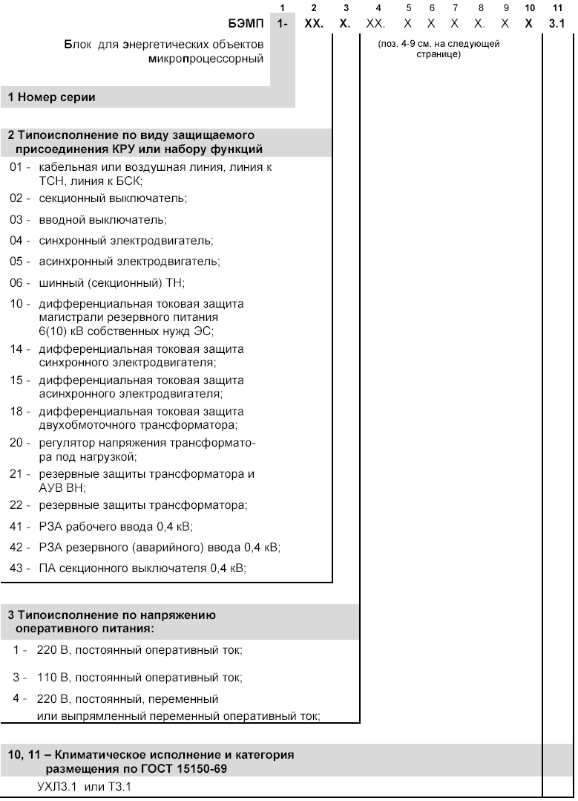
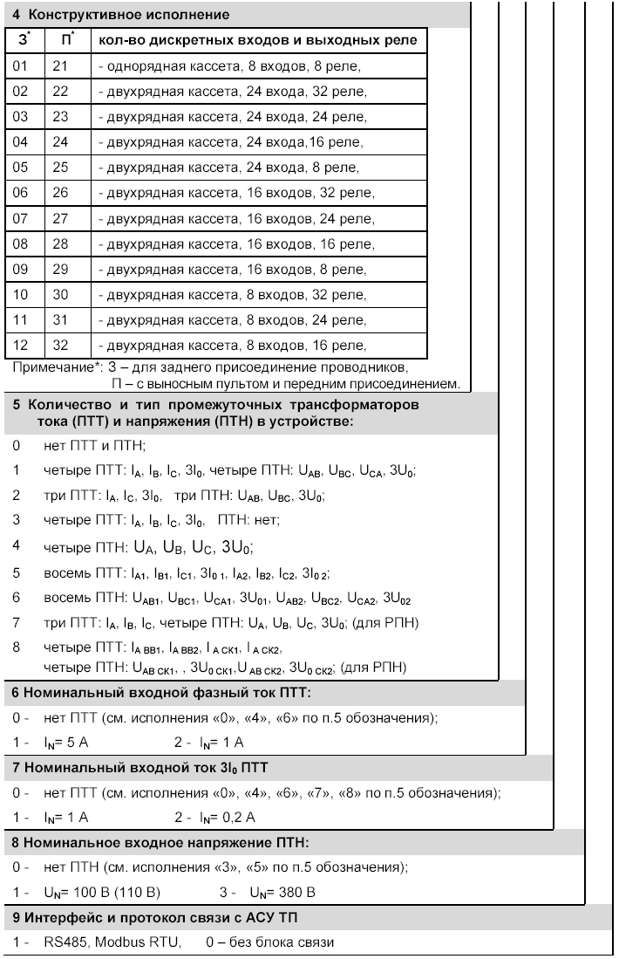
ОСНОВНЫЕ ТИПОИСПОЛНЕНИЯ БЭМП
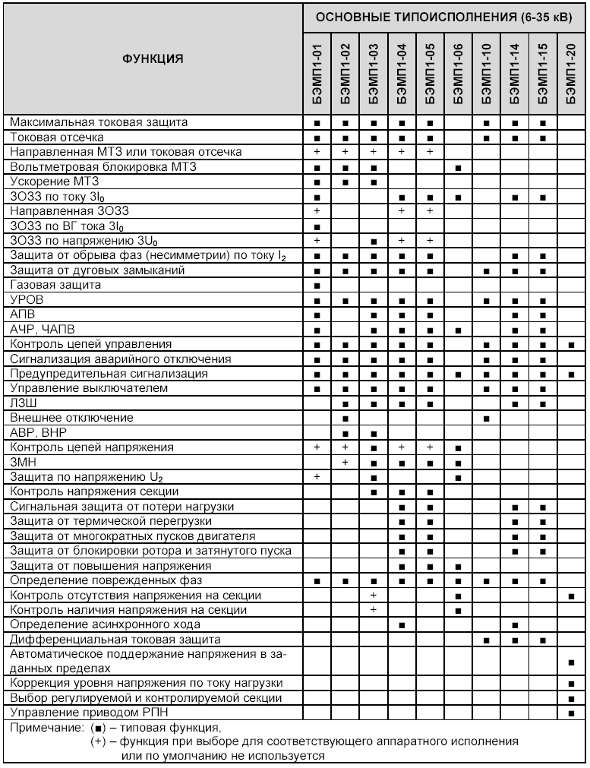

СПИСОК СОКРАЩЕНИЙ

АВР - автоматический ввод резервного питания,
АД - асинхронный двигатель,
АПВ - автоматическое повторное включение,
АСУ - автоматическая система управления,
АУВ - автоматика управления выключателем,
АЧР - автоматическая частотная разгрузка,
БНН - блокировка направленной МТЗ при неисправностях в цепях напряжения,
ВВ - вводной выключатель,
ВГ - высшие гармоники,
ВН - высшее напряжение,
ВНР - восстановление нормального режима электроснабжения,
ВОЛС - волоконо-оптическая линия связи,
ДЗ - дуговые замыкания,
ДК - дугогасящая катушка.
ЗДЗ - защита от дуговых замыканий,
ЗМН - защита минимального напряжения,
ЗОЗЗ - защита от замыканий на землю,
ЗПН - защита от повышения напряжения,
ЛЗШ - логическая защита шин,
МТЗ - максимальная токовая защита,
НН - низкое напряжение,
ПА - противоаварийная автоматика,
ПК - персональный компьютер,
ПТН - промежуточный трансформатор напряжения,
ПТТ - промежуточный трансформатор тока,
РКВ - реле команды «отключить»,
РКО - реле команды «включить»,
РПВ - реле положения «отключено»,
РПН - регулятор напряжения трансформатора под нагрузкой,
РПО - реле положения «включено»,
СВ - секционный выключатель,
СД - синхронный двигатель,
СН - среднее напряжение,
ТН - трансформатор напряжения,
ТС - телесигнализация,
ТСН - трансформатор собственных нужд,
ТУ - телеуправление,
УРОВ - устройство резервирования отказа выключателя,
ЧАПВ - частотное автоматическое повторное включение,
ЭД - электродвигатель,
ЭМВ - электромагнит включения выключателя,
ЭМО - электромагнит отключения выключателя.

